2. Regenwaldzerstörung – GIS: Geografische Informationssysteme

Ausgangslage:
Sinar Mas, einer der grössten Palmöl-Produzenten Indonesiens, behauptet über die Medien, dass er seine Plantagen nirgends in Naturschutzzonen betreibt.

In Torfböden im Regenwaldgebiet sind riesige Mengen Kohlenstoff gespeichert. Wird Regenwald für Palmölplantagen gerodet, so trocknen diese Torfgebiete aus, wodurch ein Grossteil dieses Kohlenstoffs als CO₂ in die Atmosphäre gelangt, wo es den Treibhauseffekt verstärkt. Der Staat Indonesien behauptet, dass er keine Palmölkonzessionen in Gebieten mit Torfböden vergibt.

Als VertreterIn einer Umweltorganisation wollen Sie diese Behauptungen überprüfen und nötigenfalls die Akteure zur Rechenschaft bringen.
Da eine Überprüfung vor Ort viel zu aufwändig wäre und die Zeit drängt, wollen Sie diesen Auftrag mit Hilfe eines GIS (Geografisches Informationssystem) lösen:

kzo.maps.arcgis.com

Erstellen Sie eine neue Karte: Auf der Startseite „Karte“ anklicken
Abspeichern: Symbolleiste Speichern unter Titel: Palmöl_Klassexxx; Tags: Palmöl, Geografie
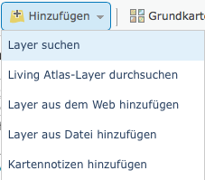
- Datensätze integrieren
Laden Sie folgende Datenlayer zur ihrer Karte hinzu:
Schutzzonen Indonesien
Palmölkonzessionen Indonesien
Torfgebiet Indonesien

Menüleiste Hinzufügen Layer suchen

Suchen: Name des Datenlayers eingeben (siehe oben)
Ort: Eigene Organisation

Füge den Layer hinzu, indem Sie auf das Plus Symbol klicken. Der Layer erscheint nun im Inhalt ihrer Karte

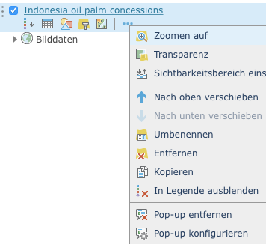
- Pop-up Fenster anpassen (Layer: Palmöl-Konzessionen)
Mit Klick auf eine Palmöl-Plantage in der Karte öffnet sich ein Pop-up Fenster. Wir wollen hier nur die wichtigsten Werte anzeigen lassen: a) Name der Firma (group_comp) und b) Fläche der Plantage (area_ha)

weitere Optionen Pop-up konfigurieren

- Wähle unter Pop-up-Titel einen passenden Titel
- Wähle unter Pop-up-Inhalt Attribute konfigurieren: Entferne die nicht gewünschten Elemente indem du das Häkchen entfernst.

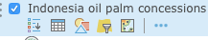
- Attributtabelle: Datenwerte anzeigen und sortieren
Lass dir die Attributtabelle anzeigen, indem du auf „Tabelle anzeigen“ klickst.
- Über das „+“-Symbol in der oberen rechten Ecke kannst du dir zusätzliche Werte anzeigen lassen. (Merke: Das Pop-up verändert sich dabei nicht)
- Mit Klick auf die Spaltenbezeichnung kannst du die Datenwerte auf-/absteigend sortieren.
- Markiere die grösste Palmöl-Plantage Optionen „Auf Auswahl zentrieren“

Die Karte zeigt dir die grösste Palmöl-Plantage an. Miss die Fläche dieser Plantage mit dem Messwerkzeug ( Symbolleiste) und kontrolliere den Wert mit demjenigen der Attributtabelle.

Merke: 1ha entspricht ca. 2 Fussballfeldern
Karte abspeichern!

- Positionen suchen: Ausgewählte Werte in einem eigenen, neuen Layer anzeigen lassen
Wir interessieren uns für die Palmöl-Konzessionen der Firma Sinar Mas. Alle anderen Flächen wollen wir nicht angezeigt haben. Die Filterfunktion könnte uns dabei helfen. Allerdings: Dabei wird kein neuer Layer entstehen
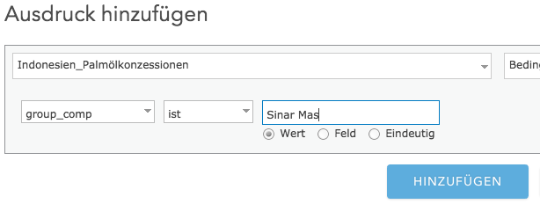
Darum nutzen wir folgende Funktion:
Analyse Position suchen: Vorhanden Positionen suchen
1: Wählen Sie den Layer der Palmölkonzessionen
2: Klick auf „Ausdruck hinzufügen“

Auf diese Weise werden alle Sinar Mas-Konzessionen ausgewählt und ein neuer Layer kreiert:

3: Wählen Sie einen passenden Namen für den Layer und setzen Sie ihre Initialen an den Schluss des Dateinamens, damit keine identischen Dateinamen entstehen.

Wichtig: Entfernen Sie das Häkchen bei „Aktuelle Kartenausdehnung verwenden“

- Schnittflächen berechnen: Wie gross sind die Flächen, wo die geäusserten Behauptungen nicht zutreffen?

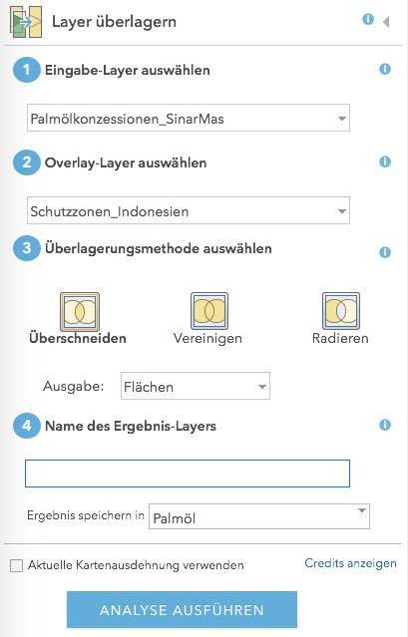
Analyse Daten verwalten Layer überlagern

- Eingabe-Layer: Wählen Sie den „SinarMas“-Layer von Schritt 4 aus
- Wählen Sie den Layer „Schutzzonen“
- Wählen Sie als Überlagerungsmethode: „Überschneiden“
- Wählen Sie für den Ergebnislayer einen passenden Namen (inkl. Namenkürzel)

Wichtig: Entfernen Sie das Häkchen bei „Aktuelle Kartenausdehnung verwenden“
Analyse durchführen

Führen Sie obige Schritte 1)-4) mit dem Layer der Palmölkonzessionen und der Torfgebiete durch

Auswertung:
Zeigen Sie sich die Tabelle der neu entstanden Layer an. Die Spalte „Area in Square Kilometers“ (ganz rechts) zeigt Ihnen die Ausdehnung der einzelnen Flächen. Mit Klick auf diese Kopfzeile können Sie sich die Statistik (z.B. summe aller Flächen) darstellen lassen.

Notieren Sie sich ein paar Gedanken zu folgenden Punkten:
- Wie gross sind diese Flächen im Vergleich zu einem Fussballfeld (ca. 100mx50m)?
- Was könnten Gründe sein, weshalb die Versprechen nicht eingehalten werden?
- Welche unterschiedlichen Interessen treffen hier aufeinander?
- Worin sehen Sie die Chancen und Hindernisse, wenn in diesen Themenfelder vermehrt GIS-Analysen zum Einsatz kommen?

